Tema 6: Fisiología general de la sinápsis. Neurotransmisores.

# Formas de comunicación celular:

1. Dependiente de contacto directo
2. Contacto entre sinapsis
3. Contacto paracrino
4. Sistema endocrino
5. Secreción autocrina

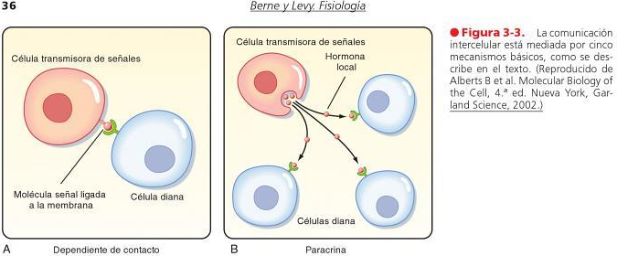

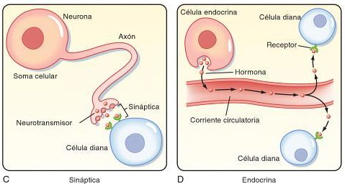

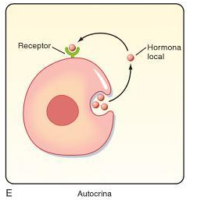

# Sinapsis:

## Concepto:

* La transmisión sináptica es el proceso principal a través del cual las señales eléctricas se transfieren entre las células dentro del sistema nervioso.

## Morfología funcional general y terminología básica:

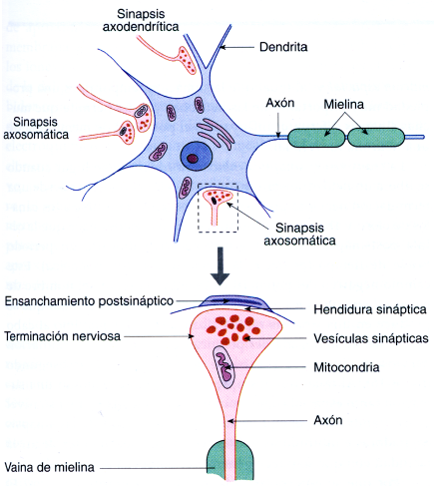

## ¿Cómo se clasifican las sinapsis?:

### Según el tipo de transmisión

* Química
* Eléctricas

### Según el tipo de neurotransmisor y receptor (solo las químicas)

* Colinérgicas
* Adrenérgicas
* Glutamatergicas
* Gabaergicas
* Nitrergicas
* Dopaminergicas
* Serotoninergicas
* Peptidergicas

## Sinapsis eléctricas

* En las sinapsis eléctricas los cambios de potencial de membrana de una célula se transmiten a la otra por flujo directo de corriente a través de uniones comunicantes.
* Debido a que la corriente fluye directamente entre dos células prácticamente no hay retraso sináptico.
* Las sinapsis eléctricas suelen permitir la transmisión en ambos sentidos, por lo tanto, son bidireccionales.
* Una unión gap es el reflejo morfológico de una sinapsis eléctrica. Estas uniones son estructuras en forma de placa en las cuales las membranas plasmáticas de las células acopladas aparecen en íntima aposición y rellenas con material electrodenso.
* Las propiedades de las sinapsis eléctrica pueden ser moduladas por varios factores, como voltaje, pH intracelular, []. Además, están sujetas a regulación por parte de receptores acoplados a proteínas G, y las conexinas contienen lugares de fosforilación.
* Las sinapsis eléctricas se encuentran distribuidas por los sistemas nerviosos central (SNC).
* Entre las células no neuronales que se encuentran acopladas a uniones comunicantes se cuentan los hepatocitos, las células miocárdicas, las células del músculo liso intestinal y las células epiteliales del cristalino.

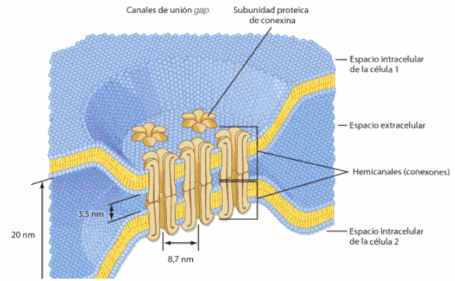

## Sinapsis químicas:

* En las sinapsis eléctricas, las membranas celulares están separadas por un hendidura sináptica de alrededor de 20m, y la interacción entre células se produce a través de intermediarios químicos conocidos como neurotransmisores.
* Las sinapsis eléctricas suelen ser unidireccionales, por lo que se puede hacer referencia a los elementos presinápticos y postsinápticos.

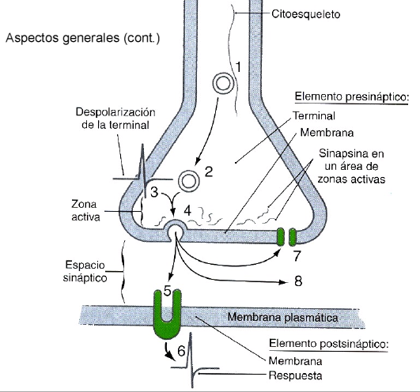

* El elemento presináptico se encuentra con frecuencia en la porción terminal de un axón, y está relleno de pequeñas vesículas cuya forma y tamaño varía dependiendo del neurotransmisor que contienen. Adicionalmente, la membrana presináptica en aposición al elemento postsináptico tiene regiones, conocidas como zonas activas, de material electrodenso que se corresponden con las proteínas implicadas en la liberación del transmisor. Además, se encuentran típicamente mitocondrias y retículo endoplásmico rugoso en el terminal presináptico. La membrana postsináptica también se caracteriza por su material electrodenso, que en este caso se corresponde con los receptores para el neurotransmisor.
* La transmisión sináptica química se puede resumir como:

1. La transmisión sináptica se inicia por la llegada del potencial de acción al terminal presináptico.
2. El potencial de acción despolariza el terminal, lo que provoca la apertura de los canales de .
3. El incremento subsiguiente en la [] dentro del terminal dispara la fusión de vesículas que contienen el neurotransmisor con la membrana plasmática.
4. Entonces, el transmisor es expulsado a la hendidura sináptica, se difunde a través de ella, y se une a los receptores específicos de la membrana postsináptica.
5. La unión del transmisor a los receptores causa después la apertura (o, cierre) de canales iónicos en la membrana postsináptica, lo que por su parte da como resultado cambios en el potencial y la resistencia de la membrana postsináptica, que alteran la excitabilidad de la célula. Los cambios en el potencial de membrana de la célula postsináptica se denominan potenciales postsinápticos excitatorios e inhibidorios (PPSE y PPSI), dependiendo de si incrementan o disminuyen, respectivamente, la excitabilidad de la célula.

* Hay dos tipos de receptores en la célula postsináptica:

1. Receptores metabotrópicos: no contienen canal iónico, y, en vez de ello, está acoplado a una proteína G que inicia cascadas de segundos mensajeros que, al final, afectan a los canales iónicos.
2. Receptores ionotrópicos: que contienen el canal iónico como una parte integrante de sí mismos.

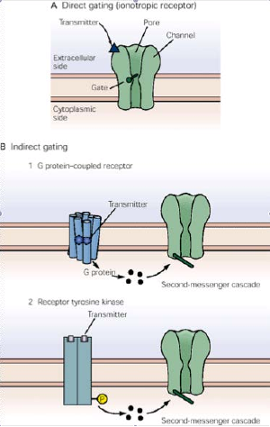

* También existen diferencias entre los transmisores “clásicos” y los peptídicos:

|  |  |
| --- | --- |
| Transmisores no peptídicos | Transmisores peptídicos |
| Sintetizados y almacenados en el terminal nervioso | Sintetizados y almacenados en el cuerpo celular; transportados al terminal nervioso por transporte axónico rápido |
| Sintetizados en su forma activa | El péptido activo se forma cuando es fragmentado a partir de un polipéptido mucho mayor que contiene varios neuropéptidos |
| Generalmente localizados en vesículas pequeñas y claras | Generalmente localizado en vesículas grandes y oscuras |
| Liberados en la hendidura sináptica | Pueden ser liberados a una cierta distancia desde la célula postsináptica  Puede no existir una estructura sináptica bien definida |
| La acción de muchos de ellos finaliza debido a la captación por terminales presinápticos a través del transporte activo potenciado por | La acción finaliza por proteólisis o por difusión del péptido |
| Típicamente, su acción tiene una latencia y duración cortas (ms) | Su acción puede tener una lactancia larga y puede persistir durante varios segundos |

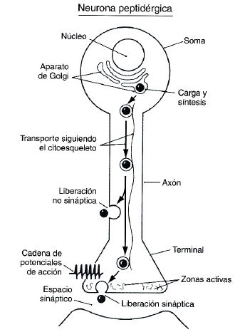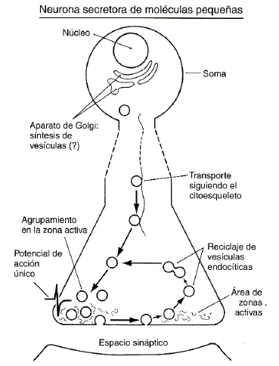

### La entrada de calcio es la señal para la liberación del transmisor:

* La despolarización de la membrana presináptica por el potencial de acción causa la apertura de canales del modulados por el voltaje, lo que permite al fluir al interior del terminal y disparar la liberación del transmisor.
* Sin embargo, el sólo entrará en el terminal si existe una gradiente electroquímico favorable para hacerlo. Hay que recordar que la combinación de los gradientes de concentración y voltaje es la que determina la dirección del flujo iónico a través de los canales abiertos.
* La [] extracelular es alta respecto a la [] intracelular, lo que favorece la entrada al terminal; sin embargo, durante el pico máximo del potencial de acción, el potencial de membrana es positivo, y el gradiente de voltaje se opone a la entrada de a causa de su carga positiva.
* Así, en el punto máximo del potencial de acción, entra relativamente poco en el terminal, debido a que, aunque la membrana es altamente permeable a , la fuerza motriz total es pequeña.
* EL voltaje se conoce como potencial de supresión, cuando a causa del voltaje no entrará en el terminal a pesar de que los canales del estén abiertos.

### Aparato molecular participante en la liberación vesicular:

* Las pequeñas vesículas que contienen neurotransmisores no peptídicos sólo pueden fusionarse con la membrana presináptica en lugares específicos, denominados zonas activas.
* Para convertirse en componentes para fusionarse con la membrana plasmática en una zona activa, la vesícula debe almacenarse primero en la zona activa.
* Después, la vesícula debe sufrir un proceso de programación antes de que pueda fusionarse y liberar su neurotransmisor dentro de la hendidura sináptica como respuesta al incremento de la []citoplásmica local.

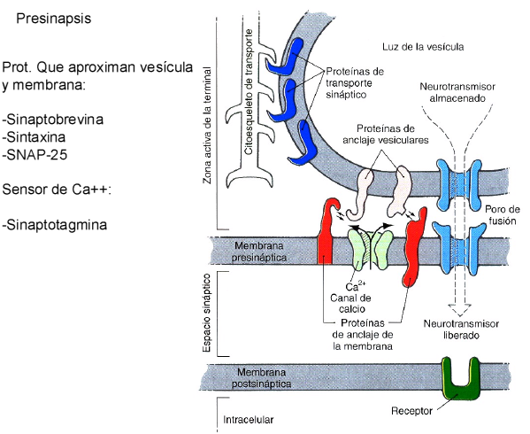

* Como ocurre con otros procesos de exocitosis, la liberación del neurotransmisor implica a proteínas SNARE: v-SNARE en la membrana de la vesícula y t-SNARE en la membrana plasmática presináptica.
* Interacciones de tipo cremallera entre la sinaptobrevina (una v-SNARE) y la sintaxina y la SNAP-25 (dos t-SNARE) aproximan la membrana de la vesícula y a la membrana plasmática presináptica antes de la fusión.
* Las proteínas SNARE son dianas para varias toxinas botulínicas, que trastocan la transmisión sináptica.
* Aunque varias proteínas en el terminal se unen a calcio, el sensor de es la sinaptotagmina.
* Los canales de calcio se localizan en la zona activa de la membrana en lugares adyacentes a las vesículas almacenadas. Cuando se abren, se crea en la zona activa una pequeña área de alta [], que se mantiene durante menos de un milisegundo, denominada microdominio.
* Esta alta concentración local permite la rápida unión del a la proteína, denominada sinaptotagmina, causando un cambio conformacional en la sinaptotagmina que dispara el proceso de fusión de una vesícula almacenada.

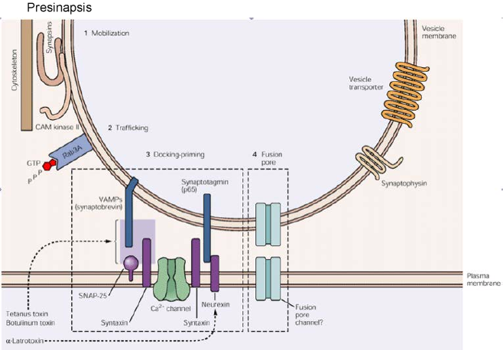

### Las vesículas sinápticas se reciclan:

* Parecen existir dos mecanismos diferentes por los que las vesículas son recuperadas tras la liberación de su contenido en el neurotransmisor.
* Un mecanismo sigue la vía endocítica que habitualmente se encuentra en la mayoría de tipos celulares. Se forman fosas recubiertas en la membrana plasmática, que después se internalizan para formar vesículas recubiertas dentro del citoplasma del terminal presináptico. Después, estas vesículas pierden su cubierta y sufren transformaciones posteriores (esto es, adquieren el complemento correspondiente de proteínas de membrana y deben ser rellenadas con neurotransmisor), para convertirse otra vez en vesículas sinápticas listas para la liberación.

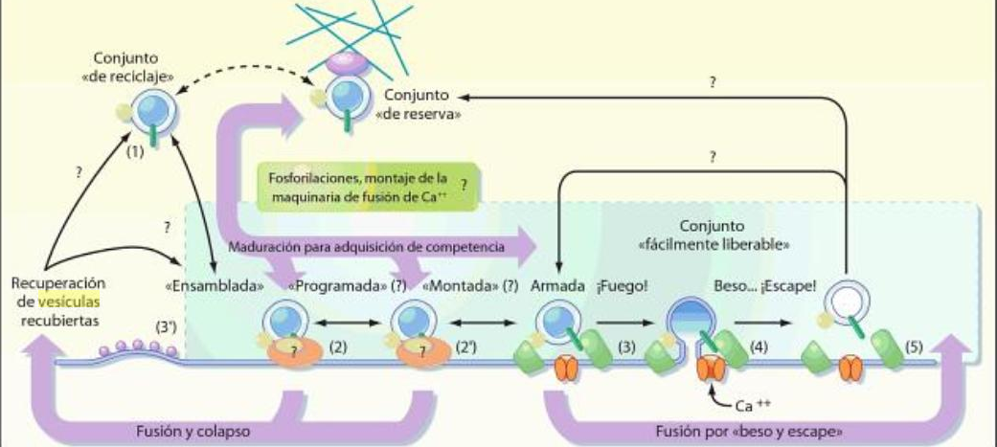

* Se han obtenido evidencias de un segundo y más rápido mecanismo de reciclaje. Implica la fusión transitoria de la vesícula a la membrana sináptica, y ha sido denominado “beso y escape”. NE este caso, la fusión de la vesícula con la membrana sináptica conduce a la formación de un poro a través del cual se expele el neurotransmisor, sin que exista un colapso completo de la vesícula en la membrana. La duración de la fusión es muy breve, tras la que la vesícula se desprende de la membrana plasmática y vuelve a sellarse en ella misma. Así la membrana de la vesícula retiene su identidad molecular. Entonces, sus contenidos pueden simplemente ser repuestos, dejando de este modo la vesícula lista para ser usada de nuevo.

### Potenciales postsinápticos:

* El proceso básico que conduce al PPSE es: el neurotransmisor se une a receptores en la célula postsináptica que abren los canales que permiten la entrada de flujo, lo que por su parte conduce a la despolarización de la membrana. Estos canales se denominan modulados por ligando, debido a que su apertura y cierre están controlados principalmente por la unión del neurotransmisor.
* Una vez los canales de PPSE están abiertos. La dirección del flujo a través de ellos viene determinada por la fuerza motriz electroquímica para los iones permeables. Parece que los poros de la mayoría de los canales en los que subyacen los PPSE son relativamente grandes y por ello permiten la entrada de la mayoría de los cationes con la misma facilidad.
* La corriente hacia el interior que resulta de la apertura de los canales de PPSE se denomina corriente postsináptica excitatoria (CPSE).

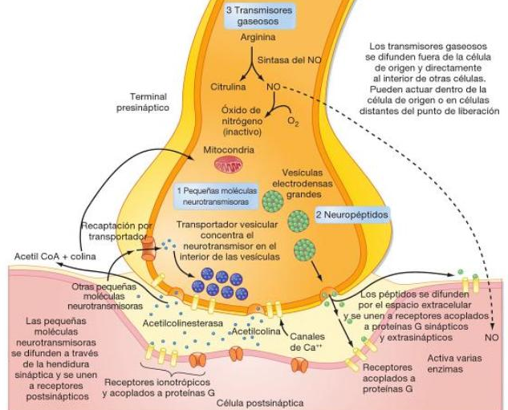

* La breve duración de la CPSE se debe al hecho de que el neurotransmisor liberado permanece en la hendidura sináptica durante un brevísimo tiempo antes de ser degradado enzimáticamente o recaptado por la glía o por el terminal presináptico.
* La duración de la cola y la frecuencia de descenso en la amplitud de PPSE reflejan las propiedades pasivas de la membrana de la célula.

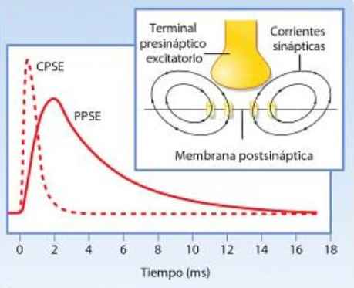

* Normalmente, un PPSE despolariza la membrana, y si esta despolarización alcanza el umbral, se genera un potencial de acción.
* Sin embargo, si el potencial de membrana está lo suficientemente despolarizado, habrá un punto en el cual las corrientes de y serán iguales y opuestas, y entonces no habrá corriente neta ni PPSE. Si la membrana está despolarizada más allá de este punto, no habrá corriente neta de salida a través de los canales receptores, y la membrana se hiperpolarizará. Por tanto, el potencial en el cual no hay PPSE (o CPSE) se conoce como potencial de inversión.
* Para la sinapsis excitatorias, el potencial de inversión se halla generalmente alrededor de 0mV ( 10mV), dependiendo de la sinapsis.
* Los PPSI se disparan por la unión del neurotransmisor a receptores de la membrana postsináptica y implican un incremento en la permeabilidad de membrana como resultado de la apertura de canales modulados por ligando. Los canales PPSI son permeables solamente a especies iónicas individuales, o . Por lo que cuando se abren los canales de PPSI, hay flujo de corriente hacia el exterior a través de ellos, que da como resultado la hiperpolarización de la membrana.

# Modulación de la actividad sináptica:

## Facilitación de pulso par:

* Cuando un axón presináptico es estimulado dos veces en rápida sucesión, se encuentra a menudo que la respuesta evocada por el segundo estímulo es mayor en amplitud que la evocada por el primero. Este incremento se conoce como facilitación de pulso par (FPP).
* La facilitación máxima se produce alrededor de los 20 milisegundos.
* La FPP es un cambio en la eficacia sináptica relativamente rápido, pero de corta duración.

## Potenciación postetánica:

* La estimulación tetánica son decenas a cientos d estímulos a alta frecuencia. Este tren de estímulos tetánicos causa un incremento en la eficacia sináptica, conocido como potenciación postetánica.
* La potenciación postetánica es una mejora de la respuesta postsináptica, pero de gran duración: de decenas de segundos a varios minutos tras el cese de la estimulación tetánica.
* La estimulación repetitiva conduce a un incremento en el número de neurotransmisor que son liberados. Se piensa que este incremento es debido a cantidades residuales de que se mantienen en el terminal presináptico después de cada estímulo, y ayudan a potenciar la liberación subsiguiente de neurotransmisor.

## Depresión sináptica:

* En general, se piensa que la depresión refleja una disminución en el número de vesículas presinápticas liberables.
* Por tanto, la depresión a corto plazo de la transmisión sináptica es más frecuente y fácilmente observable en las sinapsis en las que la probabilidad de liberación tras un único estímulo es alta, y bajo condiciones que favorecen la liberación (esto es, altas []).

## Los receptores presinápticos pueden modular la liberación del transmisor:

* Al igual que la membrana postsináptica, la membrana presináptica contiene receptores para neurotransmisores. Cuando estos receptores presinápticos se unen al neurotransmisor, provocan acontecimientos que pueden modular la liberación subsiguiente de transmisor por el terminal.
* Existen varias fuentes de transmisores que se unen a receptores presinápticos:

1. El transmisor liberado por el propio terminal (esto es, auto modulación, en cuyo caso los receptores se denominan autorreceptores)
2. El transmisor liberado por otro terminal (una sinapsis en serie)
3. Un neurotransmisor que no actúa sinápticamente

* La inhibición presináptica se refiere a situaciones en las que la unión a receptores presinápticos conduce a un descenso en la liberación del neurotransmisor y puede ser resultado de varios mecanismos:

1. La apertura de canales hace descender la resistencia de la membrana y crea una derivación de corriente. La derivación actúa desviando la corriente asociada con el potencial de acción procedente de la zona activa de la membrana y, de este modo, reduce la despolarización de la zona activa, lo que da como resultado una menor activación de los canales del , menor entrada de , y menor liberación de transmisor.
2. El cambio en el potencial de membrana causado por la apertura de canales ionotrópicos presinápticos. Si el resultado es un pequeña despolarización, habrá una inactivación de los canales del y, de este modo, se reduce la corriente asociada al potencial de acción y la liberación de transmisor.

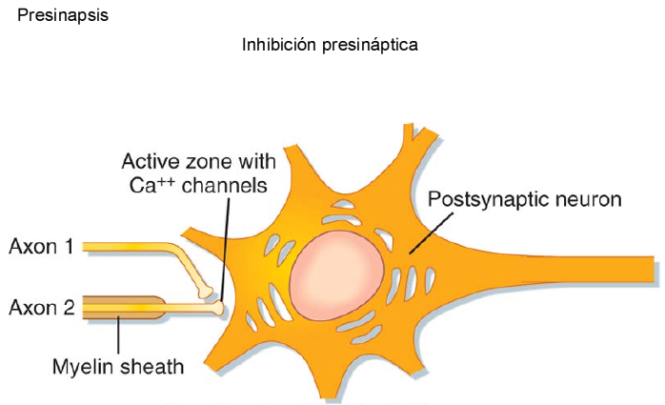

# Neurotransmisores:

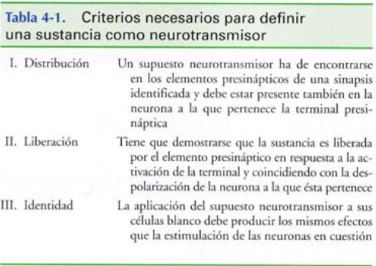

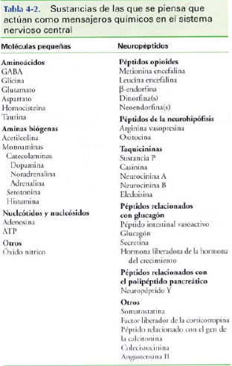

## Pequeñas moléculas neurotransmisoras:

### Acetilcolina:

* La acetilcolina se sintetiza a partir de la acetil coenzima A, y la colina, por la enzima colina acetiltransferasa, que se localiza en el citoplasma de los terminales presinápticos colinérgicos.
* Después de su síntesis, acetilcolina se concentra en las vesículas.
* Tras su liberación, la acción de la acetilcolina es finalizada por la encima acetilcolinesterasa, que se localiza en altas concentraciones en la hendidura sináptica.
* La acetilcolinesterasa hidroliza la acetilcolina en acetato y colina. La colina es entonces recaptada por un transportador simporte junto a en la membrana presináptica.

### Aminoácidos:

#### Glutamato:

* El glutamato es el neurotransmisor de la inmensa mayoría de las sinapsis excitatorias por todo el SNC.
* Cuando se aplica a las células, causa despolarización, y es liberado desde las neuronas.

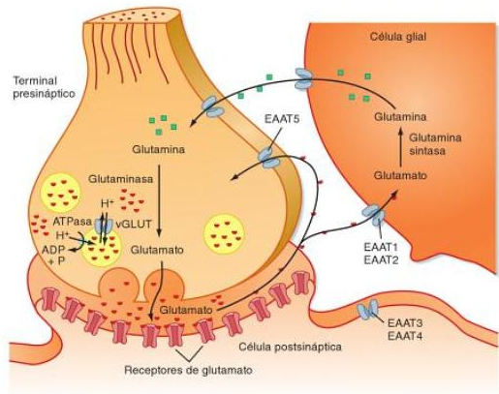

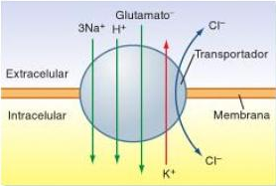

#### GABA y glicina:

* El GABA y la glicina actúan como neurotransmisores inhibidores.
* El GABA es el principal transmisor inhibidor por todo el sistema nervioso.
* Las sinapsis glicinérgicas se localizan predominantemente en la médula espinal, donde representan aproximadamente la mitad de las sinapsis inhibidoras.
* Es interesante destacar que la glicina tiene además otra función sináptica. En los receptores excitadores para el glutamato de tipo NMDA, también debe unirse la glicina para que se abra el canal iónico.
* Después de que el GABA y la glicina son liberados desde el terminal presináptico, son recaptados al terminal nervioso y a la glía circundante por transportadores de membrana de alta afinidad acoplados a .

### Aminas biógenas:

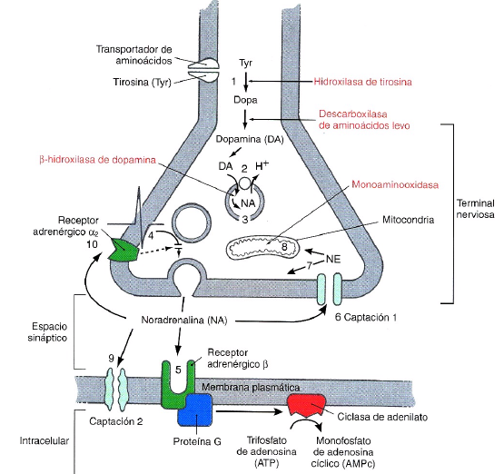

* Entre las aminas que se conocen como neurotransmisores se hallan la dopamina, la noradrenalina, la adrenalina, la serotonina (5-hidroxitriptamina) y la histamina.

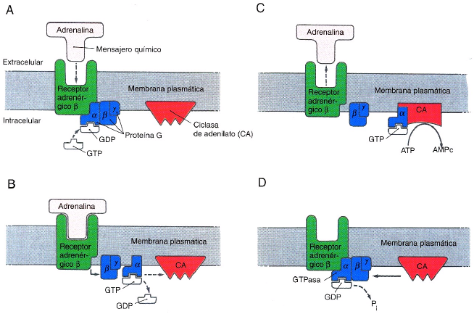

* La retirada de las aminas biógenas liberadas sinápticamente se lleva a cabo generalmente por la recaptación al interior de la glía y de neuronas a través de transportadores pertenecientes a la familia de transportadores dependientes de .
* Dentro del SNC, las células nerviosas que utilizan aminas biógenas como neurotransmisores se encuentran fundamentalmente dentro de unos cuantos núcleos del tronco encefálico, la mayoría de los cuales se proyectan al difusamente por amplias áreas del encéfalo.

### Purinas:

* El ATP tiene la capacidad de actuar como transmisor o como cotransmisor en las sinapsis de los sistemas nerviosos central y periférico.
* El ATP se encuentra en todas las vesículas sinápticas y, por tanto, se colibera durante la transmisión sináptica.
* El ATP tiene sus propios receptores que, como los de los neurotransmisores estándar, están acoplados a los canales iónicos, pero también puede modificar la acción de otros neurotransmisores con los que es coliberado.
* Una vez liberado, el ATP es fragmentado por ATPasas y 5-nucleotidasa a adenosina, que puede ser recogida otra vez por el terminal presináptico.

## Péptidos:

* Los neuropéptidos participan en los mecanismos fundamentales de neurotransmisión por todo el SNC.
* Los receptores para neuropéptidos no están confinados a la región sináptica, y, en general, la acción de los péptidos no está limitada por mecanismos de recaptación.
* Cuando los neuropéptidos son coliberados junto con otros transmisores, pueden actuar de manera sinérgica o antagónica.

### Péptidos opioides:

* Los compuestos que no derivan de la planta del opio pero que ejercen efectos directos al unirse a los receptores opiáceos se denominan opioides.
* Las tres clases principales de péptidos opioides endógenos en los mamíferos son las encefalinas, las endorfinas y las dinorfinas.
* Los opioides inhiben las neuronas del encéfalo implicadas en la percepción del dolor.

### Sustancia P:

* La sustancia P es un péptido formado por 11 aminoácidos.
* Está presente en neuronas específicas en el encéfalo, en las neuronas sensoriales primarias y en neuronas del plexo de la pared del tracto gastrointestinal.
* La sustancia P está implicada en la transmisión del dolor, y tiene un poderosa efecto sobre el músculo liso.

## Neurotransmisores gaseosos:

1. La sustancia neurotransmisora difunde a través de la hendidura sináptica hasta unirse a las proteínas específicas receptoras de neurotransmisores en la membrana postsináptica. La unión del neurotransmisor a su receptor produce un cambio transitorio en la conductancia de la membrana postsináptica a uno o varios iones, por tanto, origina un cambio transitorio en el potencial de membrana de la célula postsináptica. Una despolarización transitoria de la célula postsináptica es un potencial excitador postsináptico (PEPS); su hiperpolarización es un potencial inhibidor postsináptico (PIPS).

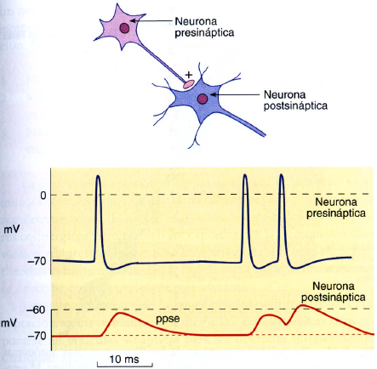

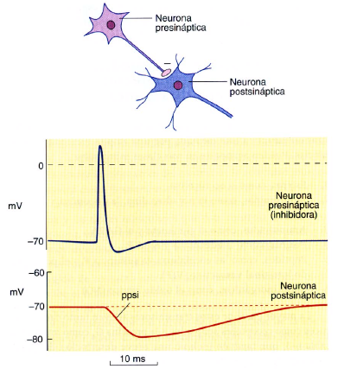

1. Las proteínas receptoras de muchos neurotransmisores son canales iónicos dependientes de ligando. La unión del neurotransmisor a su receptor altera la probabilidad de que se abra el canal iónico. En otros casos, el receptor del neurotransmisor es la primera proteína en una cascada de transducción de señales que modifica la probabilidad de esta apertura.

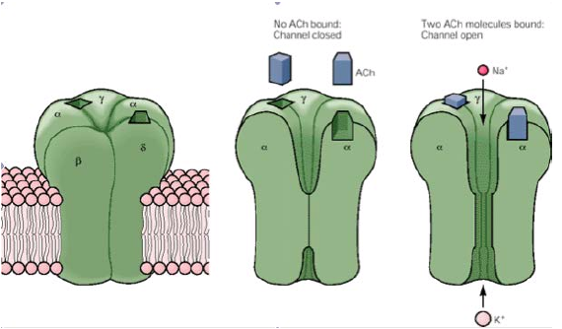

1. En algunas ocasiones, las sustancias neuroefectoras, tanto los neuropéptidos como el resto de moléculas, actúan como **neuromoduladores** en vez de cómo neurotransmisores. Un neuromodulador normalmente se une a una proteína receptora en la membrana plasmática de la célula postsináptica o en la terminación nerviosa de la célula presináptica, para iniciar una cascada de transducción de señales que influyen sobre la respuesta de la célula postsináptica a un neurotransmisor o modifica la cantidad de neurotransmisor liberado por la célula presináptica.

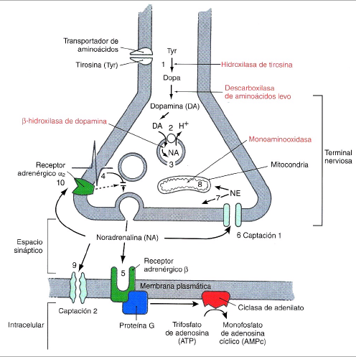

1. La acción e la mayoría de los neurotransmisores no peptídicos concluye cuando son devueltos de forma activa a la terminación nerviosa presináptica mediante transporte activo secundario impulsado por . En el caso de los neuropéptidos, su finalización tiene lugar por proteólisis o por difusión lejos de la membrana postsináptica.